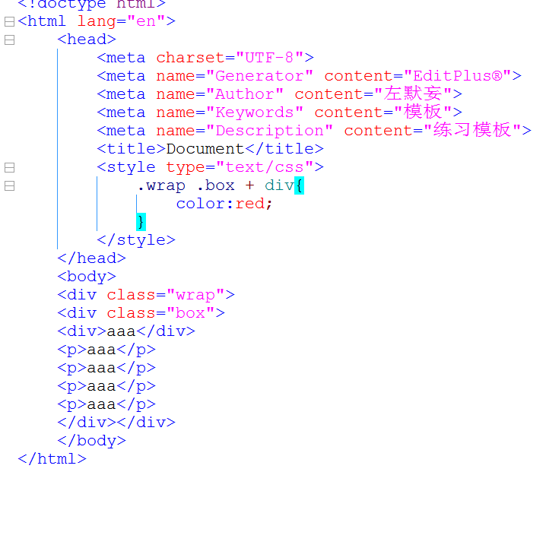哪位大佬知道这个为什么这样选不中第一个div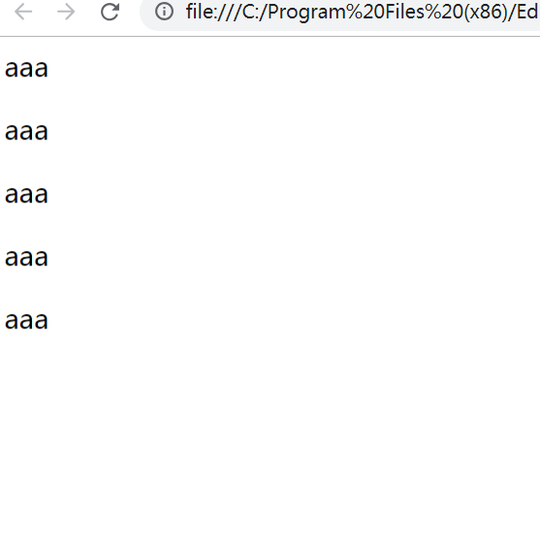毗邻元素选择器是必须在同级下的兄弟元素相互选择，父级元素选中子级元素相邻的一个元素没有效果

